ГУАП

КАФЕДРА № 14

ОТЧЕТ   
ЗАЩИЩЕН С ОЦЕНКОЙ

ПРЕПОДАВАТЕЛЬ

|  |  |  |  |  |
| --- | --- | --- | --- | --- |
| старший преподаватель |  |  |  | О.М.Шарапова |
| должность, уч. степень, звание |  | подпись, дата |  | инициалы, фамилия |

|  |
| --- |
| ОТЧЕТ О ЛАБОРАТОРНОЙ РАБОТЕ №3 |
| Создание и реализация_БД |
| по курсу: Проектирование информационных систем с применением web-технологий |
|  |
|  |

РАБОТУ ВЫПОЛНИЛ

|  |  |  |  |  |  |
| --- | --- | --- | --- | --- | --- |
| СТУДЕНТ ГР. № |  |  |  |  |  |
|  |  |  | подпись, дата |  | инициалы, фамилия |

Санкт-Петербург 2023

1. **Цель работы**

Изучить принципы создания базы данных с помощью MySQL и работа с ней.

1. **Постановка задачи**
2. Создать Базу Данных на тему: «Магазин Мебели» используя среду MySQL и интерфейс PHPMYADMIN;
3. Создать схему данных средствами MySQL (дизайнер) на PHPMYADMIN;
4. Создать файл подключения к БД;
5. Создать веб – страницу и вывести на ней запросы, используя средства MySQL, PHP, HTML и ЭУ формы;
6. База Данных должна содержать таблицы, позволяющие:
   1. Вывести полную информацию о продукте или услуге (название, дата(год) появления(изготовления), фирма изготовления, фото, и, т.д);
   2. Выводить информацию по критерию отбора через ЭУ форм;
   3. Добавлять, удалять, обновлять данные с использованием ЭУ форм;
   4. Создать таблицы с разными типами хранения данных и обосновать их применение;

Показать на примерах (запросы) возможность изменять типы хранения таблиц, а также изменение кодировки данных.

1. Создать следующие запросы и вывести их средствами PHP и HTML:
   1. Запрос на выборку информации, отсортированной по возрастанию или по убыванию (многотабличный запрос);
   2. Запрос на выборку с критерием отбора;
   3. Запрос на обновление данных;
   4. Запрос на добавление данных;
   5. Запрос на удаление данных;
2. **База данных**

Выбранная предметная область «Выставка живописи». БД будет содержать 10 таблиц:

* **Автор (ID_автора, ФИО_автора, Дата_рождения_автор)**
  + - ID_автора(int(7)) – уникальный идентификатор, целое число;
  + ФИО_автора (varchar(255)) - имеет текстовый тип данных, так как представляет собой строку;
  + Дата_рождения_автор(datetime) – дата.
* **Владелец (id_владельца, ФИО_владельца, дата_рождения_вл)**
  + - ID_владельца(int(7)) – уникальный идентификатор, целое число;
  + ФИО_владельца (varchar(255)) - имеет текстовый тип данных, так как представляет собой строку;
  + Дата_рождения_вл(datetime) – дата.
* **Живпопись(id_живописи, Название_живописи, id_автора, год_создания, id_стиля, стоимость, id_владельца)**
  + - id_живописи (int(7)) – уникальный идентификатор, целое число;
    - название_живописи (varchar(255)) - имеют текстовый тип данных, так как представляют собой строки;
    - id_автора, id_стиля, id_владельца(int(7)) – целочисленный тип данных.
    - Год_создания(year) – год;
    - Стоимость (decimal) – цена;
* **Выставляется на (ID_выставки, id_живописи)**
  + - ID_выставки, id_живописи (int(7)) – целочисленный тип данных.
* **Выставка (ID_выставки, название, Дата_начала, Дата_окончания, Адрес, id_организатора)**
  + - ID_ выставки (int(7)) – уникальный идентификатор, целое число;
    - Название, адрес (varchar(255)) - имеют текстовый тип данных, так как представляют собой строки;
    - Дата_начала, дата_окончания (timestamp) – дата;
    - Id_организатора (int(7)) – целочисленный тип данных;
* **Организатор (ID_организатора, ФИО_организатора, день_рождения_организатора)**
  + - ID_организатора (int(7)) – уникальный идентификатор, целое число;
    - ФИО_организатора (varchar(255)) - имеют текстовый тип данных, так как представляют собой строки;
    - день_рождения_организатора (datetime) – дата;
* **Стиль (ID_стиля, Название_стиля, Век, Описание)**
  + - ID_стиля (int(7)) – уникальный идентификатор, целое число;
    - Век (int(2))- целочисленное значение;
    - Название_стиля (varchar(255)), Описание (varchar(1000)) - имеют текстовый тип данных, так как представляют собой строки;
* **Билет (id_билета, id_выставки, стоимость_билета)**
  + - ID_билета (int(7)) – уникальный идентификатор, целое число;
    - ID_выставки (int(7))- целочисленное значение;
    - Стоимость_билета (decimal) – цена.
* **Корзина (ID_заказа, id_билета, id_посетителя, Дата_покупки)**
  + - ID_заказа (int(7)) – уникальный идентификатор, целое число;
    - дата_покупки (timestamp) – дата;
    - ID_билета, ID_посетителя (int(7)) - целочисленное значение;
* **Посетитель (ID_посетителя, ФИО_посетителя, email, Логин, Пароль, Телефон, дата_регистарции)**
  + - ID_посетителя (int(7)) – уникальный идентификатор, целое число;
    - дата_регистрации (timestamp) – дата;
    - ФИО_посетителя, email, Логин, пароль (varchar(255)), Телефон (varchar(20)) - имеют текстовый тип данных, так как представляют собой строки;

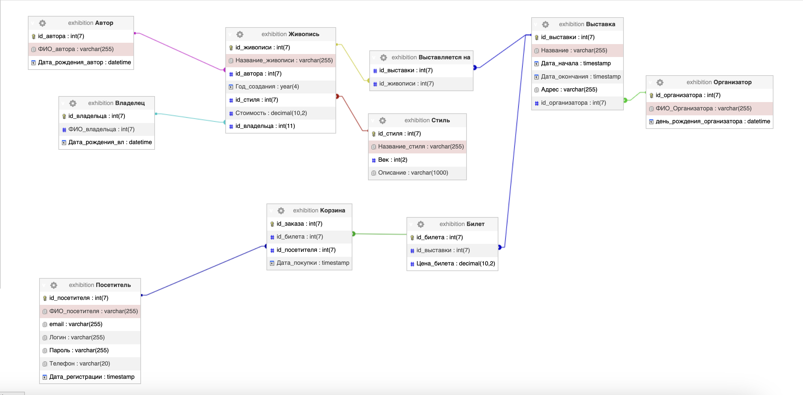

Рисунок 1 – Структура базы данных

1. **Исходный код**

Программа состоит из трех файлов:

* Setup.php – файл подключения к бд;
* index.php – файл с исходным кодом;
* Style.css – файл с кастомизацией;

**Setup.php**

<?php  
$db_host = 'localhost';  
$db_user = 'root';  
$db_password = '';  
$db_db = 'exhibition';  
  
$dp = mysqli_connect($db_host, $db_user, $db_password, $db_db);  
  
if(!$dp) die("Ошибка соединения с MySQL-сервером". mysqli_connect_error());  
?>

**index.php**

<!doctype html>  
<html lang="ru">  
<head>  
 <meta charset="UTF-8">  
 <meta name="viewport"  
 content="width=device-width, user-scalable=no, initial-scale=1.0, maximum-scale=1.0, minimum-scale=1.0">  
 <meta http-equiv="X-UA-Compatible" content="ie=edge">  
 <link href="style.css" rel="stylesheet">  
 <title>Лабораторная работа №3</title>  
</head>  
<body>  
<header>  
 <h1>Выставка Живописи</h1>  
</header>  
<h2>Таблица Живописи</h2>  
<!--Секция с многотабличным запросом-->  
<div class="table_div_mnog">  
 <form method="post">  
 <center>  
 <table style="padding-bottom: 20px ">  
 <tr>  
 <td>Сортировать по:</td>  
 </tr>  
 <tr>  
 <td>  
 <input class="btn" type="submit" name="vozr" value="По возрастанию">  
 </td>  
 <td>  
 <input class="btn" type="submit" name="ubiv" value="По убыванию">  
 </td>  
 </tr>  
 </table>  
 </center>  
 </form>  
 <?php  
 if(isset($_POST['vozr']))  
 {  
 include "setup.php";  
 $result = 'Select *, Автор.ФИО_автора, Стиль.Название_стиля from Живопись   
 INNER JOIN Автор ON (Живопись.id_автора = Автор.id_автора)  
 INNER JOIN Стиль ON (Живопись.id_стиля = Стиль.id_стиля) order by id_живописи ASC';  
 $result = mysqli_query($dp, $result) or die("Ошибка запроса Select". mysqli_error($dp));  
 if($result)  
 {  
 $table = "<center><table class='table' cellpadding='0' cellspacing='0'>  
 <tr>  
 <th>id живописи</th>  
 <th>Название</th>  
 <th>Автор</th>  
 <th>Год</th>  
 <th>Стиль</th>  
 <th>Стоимость (Р)</th>  
 </tr>";  
 while ($row = mysqli_fetch_assoc($result))  
 {  
 $table .= "<tr><td>".$row['id_живописи']."</td>  
 <td>".$row['Название_живописи']."</td>  
 <td>".$row['ФИО_автора']."</td>  
 <td>".$row['Год_создания']."</td>  
 <td>".$row['Название_стиля']."</td>  
 <td>".$row['Стоимость']."</td>  
 </tr>";  
 }  
 $table .="</table></center>";  
 echo $table;  
 }  
 }  
 else {  
 include "setup.php";  
 $result = 'Select *, Автор.ФИО_автора, Стиль.Название_стиля from Живопись   
 INNER JOIN Автор ON (Живопись.id_автора = Автор.id_автора)  
 INNER JOIN Стиль ON (Живопись.id_стиля = Стиль.id_стиля) order by id_живописи DESC';  
 $result = mysqli_query($dp, $result) or die("Ошибка запроса Select" . mysqli_error($dp));  
 if ($result) {  
 $table = "<center><table class='table' cellpadding='0' cellspacing='0'>  
 <tr>  
 <th>id живописи</th>  
 <th>Название</th>  
 <th>Автор</th>  
 <th>Год</th>  
 <th>Стиль</th>  
 <th>Стоимость (Р)</th>  
 </tr>";  
 while ($row = mysqli_fetch_assoc($result)) {  
 $table .= "<tr><td>".$row['id_живописи']."</td>  
 <td>".$row['Название_живописи']."</td>  
 <td>".$row['ФИО_автора']."</td>  
 <td>".$row['Год_создания']."</td>  
 <td>".$row['Название_стиля']."</td>  
 <td>".$row['Стоимость']."</td>  
 </tr>";  
 }  
 $table .= "</table></center>";  
 echo $table;  
 }  
 }  
 ?>  
</div>  
  
<!--Работа с запросами-->  
<div class="form-section">  
 <div class="form">  
 <h2>Добавить выставку</h2>  
 <form method="post">  
 <table>  
 <tr>  
 <td>  
 <label>Название выставки</label>  
 </td>  
 <td>  
 <input type="text" name="name" class="input" placeholder="Введите название выставки">  
 </td>  
 </tr>  
 <tr>  
 <td>  
 <label>Дата начала выставки</label>  
 </td>  
 <td>  
 <input type="date" name="date_1" class="input" placeholder="Введите дату начала выставки">  
 </td>  
 </tr>  
 <tr>  
 <td>  
 <label>Дата окончания выставки</label>  
 </td>  
 <td>  
 <input type="date" name="date_2" class="input" placeholder="Введите дату окончания выставки">  
 </td>  
 </tr>  
 <tr>  
 <td>  
 <label>Адрес выставки</label>  
 </td>  
 <td>  
 <input type="text" name="adres" class="input" placeholder="Введите адрес выставки">  
 </td>  
 </tr>  
 <tr>  
 <td>  
 <input type="submit" class="btn" name="add" value="Добавить">  
 </td>  
 </tr>  
 </table>  
 </form>  
 </div>  
 <div class="form">  
 <h2>Удалить Выставку</h2>  
 <form method="post">  
 <table>  
 <tr>  
 <td>  
 <label>Выставка</label>  
 </td>  
 <td>  
 <?php  
 include "setup.php";  
 $arr = array();  
 $result = mysqli_query($dp, 'Select Название from Выставка')  
 or die("Ошибка ". mysqli_error($dp));  
 if ($result){  
 while ($rows = mysqli_fetch_assoc($result)){  
 $arr[] = array_values($rows);  
 }  
 }  
 mysqli_close($dp);  
 ?>  
 <select class="select" name="vistavka">  
 <option value="0">Выберите...</option>  
 <?php  
 foreach ($arr as $k){  
 foreach ($k as $Value)  
 {  
 echo '<option value="'.$Value.'"'.($Value == $_POST['vistavka'] ? ' selected="selected"' : '').'>'.$Value.'</option>';  
 }  
 }  
 ?>  
 </select>  
 </td>  
 </tr>  
 <tr>  
 <td>  
 <input type="submit" class="btn" name="del" value="Удалить">  
 </td>  
 </td>  
 </tr>  
 </table>  
 </form>  
 </div>  
 <div class="form">  
 <h2>Обновить данные</h2>  
 <form method="post">  
 <table>  
 <tr>  
 <td>  
 <label>Выставка</label>  
 </td>  
 <td>  
 <?php  
 include "setup.php";  
 $arr = array();  
 $result = mysqli_query($dp, 'Select Название from Выставка')  
 or die("Ошибка ". mysqli_error($dp));  
 if ($result){  
 while ($rows = mysqli_fetch_assoc($result)){  
 $arr[] = array_values($rows);  
 }  
 }  
 mysqli_close($dp);  
 ?>  
 <select class="select" name="vistavka_1">  
 <option value="0">Выберите...</option>  
 <?php  
 foreach ($arr as $k){  
 foreach ($k as $Value)  
 {  
 echo '<option value="'.$Value.'"'.($Value == $_POST['vistavka_1'] ? ' selected="selected"' : '').'>'.$Value.'</option>';  
 }  
 }  
 ?>  
 </select>  
 </td>  
 </tr>  
 <tr>  
 <td>  
 <label>Дата начала выставки</label>  
 </td>  
 <td>  
 <input type="date" name="data_3" class="input-1" placeholder="Введите новый телефон">  
 </td>  
 </tr>  
 <tr>  
 <td>  
 <label>Дата окончания выставки</label>  
 </td>  
 <td>  
 <input type="date" name="data_4" class="input-1" placeholder="Введите новый телефон">  
 </td>  
 </tr>  
 <tr>  
 <td>  
 <input type="submit" class="btn" name="update" value="Изменить">  
 </td>  
 </tr>  
 </table>  
 </form>  
 </div>  
 <div class="form">  
 <h2>Вывод Живописи по стилям</h2>  
 <form method="post">  
 <tr>  
 <td>  
 <label>Стиль</label>  
 </td>  
 <td>  
 <?php  
 include "setup.php";  
 $arr = array();  
 $result = mysqli_query($dp, 'Select Название_стиля from Стиль')  
 or die("Ошибка ". mysqli_error($dp));  
 if ($result)  
 {  
 while ($rows = mysqli_fetch_assoc($result))  
 {  
 $arr[] = array_values($rows);  
 }  
 }  
 mysqli_close($dp);  
 ?>  
 <select class="select" name="list">  
 <option value="0">Выберите стиль...</option>  
 <?php  
 foreach ($arr as $k){  
 foreach ($k as $Value){  
 echo '<option value="'.$Value.'"'.($Value == $_POST['list'] ? ' selected="selected"' : '').'>'.$Value.'</option>';  
 }  
 }  
 ?>  
 </select>  
 </td>  
 </tr>  
 <tr>  
 <td>  
 <br>  
 <input type="submit" class="btn" name="b" value="Подробнее">  
 </td>  
 </tr>  
 </form>  
 </div>  
</div>  
<!--Вывод таблиц-->  
  
<div class="result-forms">  
 <?php  
 if(isset($_POST['add']))  
 {  
 echo "<h2>Таблица после добавления:</h2>";  
 add($_POST['name'], $_POST['date_1'], $_POST['date_2'], $_POST['adres']);  
 }  
 if(isset($_POST['del']))  
 {  
 echo "<h2>Таблица после удаления:</h2>";  
 del($_POST['vistavka']);  
 }  
 if(isset($_POST['update']))  
 {  
 echo "<h2>Таблица после обновления:</h2>";  
 update($_POST["vistavka_1"], $_POST["data_3"], $_POST["data_4"]);  
 }  
 if(isset($_POST['b']))  
 {  
 echo "<h2>Таблица с выводом по параметру:</h2>";  
 printParam($_POST['list']);  
 }  
 ?>  
</div>  
</body>  
</html>  
<?php  
function add($name, $date1, $date2, $adres) {  
 include "setup.php";  
 $oldDate1=strtotime($date1);  
 $new_date1 = date('Y-m-d', $oldDate1);  
 $oldDate2=strtotime($date2);  
 $new_date2 = date('Y-m-d', $oldDate2);  
  
 $result = mysqli_query($dp,  
 "INSERT INTO Выставка (`id_выставки`, `Название`, `Дата_начала`, `Дата_окончания`, `Адрес`, `id_организатора`)   
 VALUES (NULL, '$name', '$new_date1', '$new_date2', '$adres', NULL)")  
 or die("Ошибка добавления". mysqli_error($dp));  
 printAddDelUpd();  
}  
function del($name) {  
 include "setup.php";  
 $result = mysqli_query($dp, "Delete from Выставка WHERE Название like '$name'")  
 or die("Ошибка удаления". mysqli_error($dp));  
 mysqli_close($dp);  
 printAddDelUpd();  
}  
  
function update($vistavka_1, $date3, $date4)  
{  
 $oldDate3=strtotime($date3);  
 $new_date3 = date('Y-m-d', $oldDate3);  
 $oldDate4=strtotime($date4);  
 $new_date4 = date('Y-m-d', $oldDate4);  
 include "setup.php";  
 $result = mysqli_query($dp, "Update Выставка SET Дата_начала = '$new_date3', Дата_окончания = '$new_date4' WHERE Название = '$vistavka_1'")  
 or die("Ошибка обновления выставки" . mysqli_error($dp));  
 mysqli_close($dp);  
 printAddDelUpd();  
}  
  
function printAddDelUpd(){  
 include "setup.php";  
 $result = mysqli_query($dp, "SELECT * FROM Выставка")  
 or die("Ошибка запроса Select" . mysqli_error($dp));  
 if($result)  
 {  
 $table="<center><table class='table'align='center' cellpadding='0' cellspacing='0'>  
 <tr>  
 <th>id_выставки</th>  
 <th>Название</th>  
 <th>Дата начала</th>  
 <th>Дата окончания</th>  
 <th>Адрес</th>  
 </tr>";  
 while($row=mysqli_fetch_assoc($result))  
 {  
 $date_start=strtotime($row['Дата_начала']);  
 $date_end=strtotime($row['Дата_окончания']);  
 $startDate = date('d.m.Y', $date_start);  
 $endDate = date('d.m.Y', $date_end);  
 $table .= "<tr><td>".$row['id_выставки']."</td>  
 <td>".$row['Название']."</td>  
 <td>".$startDate."</td>  
 <td>".$endDate."</td>  
 <td>".$row['Адрес']."</td></tr>";  
 }  
 $table .="</table></center>";  
 echo $table;  
 }  
 mysqli_close($dp);  
}  
  
function printParam($name_p){  
 include "setup.php";  
 $result = "Select *, Автор.ФИО_автора, Стиль.Название_стиля from Живопись   
 INNER JOIN Автор ON (Живопись.id_автора = Автор.id_автора)  
 INNER JOIN Стиль ON (Живопись.id_стиля = Стиль.id_стиля) WHERE Стиль.Название_стиля LIKE '$name_p'";  
 $result = mysqli_query($dp, $result) or die("Ошибка запроса Select" . mysqli_error($dp));  
 if ($result)  
 {  
 $table = "<center><table class='table' cellpadding='0' cellspacing='0'>  
 <tr>  
 <th>id живописи</th>  
 <th>Название</th>  
 <th>Автор</th>  
 <th>Год</th>  
 <th>Стиль</th>  
 <th>Стоимость (Р)</th>  
 </tr>";  
 while ($row = mysqli_fetch_assoc($result))  
 {  
 $table .= "<tr>  
 <td>".$row['id_живописи']."</td>  
 <td>".$row['Название_живописи']."</td>  
 <td>".$row['ФИО_автора']."</td>  
 <td>".$row['Год_создания']."</td>  
 <td>".$row['Название_стиля']."</td>  
 <td>".$row['Стоимость']."</td>  
 </tr>";  
 }  
 $table .="</table></center>";  
 echo $table;  
 }  
 mysqli_close($dp);  
}

**Style.css**

* {  
 margin: 0;  
 padding: 0;  
 font-family: "Times New Roman", sans-serif;  
}  
body {  
 background: blanchedalmond;  
}  
header {  
 background: saddlebrown;  
 height: 70px;  
}  
header h1 {  
 text-align: center;  
 padding-top: 15px;  
}  
h2 {  
 text-align: center;  
 padding: 15px;  
}  
.table {  
 border: 1px solid black;  
}  
.table th {  
 background: #ffffff;  
 text-align: center;  
 padding: 5px;  
 border: black 1px solid;  
}  
.table tr td {  
 border: 1px solid black;  
 text-align: center;  
 padding: 2.5px;  
}  
  
.form-section {  
 width: 100%;  
 border: none;  
 margin-top: 15px;  
 display: flex;  
 flex-direction: column;  
 align-items: center;  
  
}  
.form {  
 border: 1px solid saddlebrown;  
 border-radius: 10px;  
 width: 20%;  
 display: flex;  
 flex-direction: column;  
 align-items: center;  
 background: transparent;  
 margin: 15px;  
 padding: 20px;  
 color: black;  
}  
label {  
 padding-right: 5px;  
}  
input {  
 border: none;  
 border-bottom: black 1px solid;  
 background: transparent;  
 outline: none;  
 color: black;  
 border-radius: 5px;  
 padding-left: 3px;  
 padding-right: 3px;  
 width: 200px;  
}  
.btn {  
 border: none;  
 background: greenyellow;  
 width: 75px;  
 margin-top: 10px;  
 border-radius: 5px;  
 transition: 0.5s;  
 color: black;  
}  
.btn:hover {  
 background: lightskyblue;  
}  
.select {  
 border-radius: 5px;  
 border: none;  
 background: transparent;  
 outline: none;  
}  
.input-1 {  
 border: none;  
 border-bottom: black 1px solid;  
 background: transparent;  
 outline: none;  
 color: black;  
 border-radius: 5px;  
 padding-left: 3px;  
 width: 148px;  
}  
  
.result-forms {  
 width: 100%;  
 margin-bottom: 20px;  
}

1. **Результат работы программы**

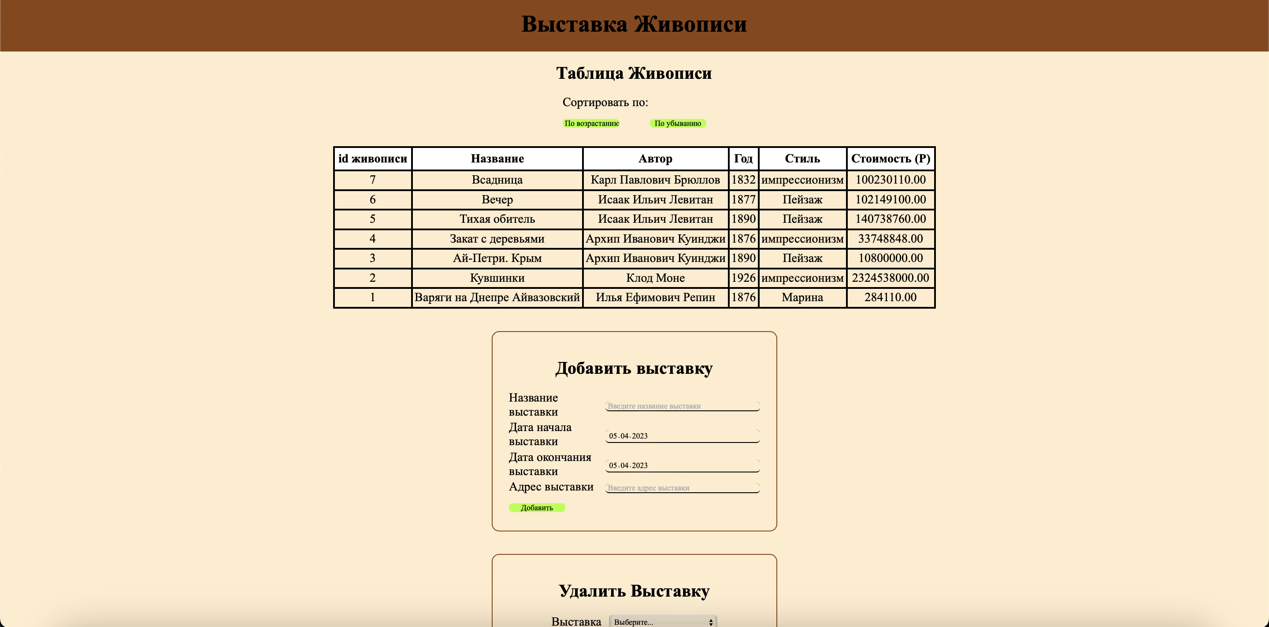



Рисунок 1 – Страница сайта

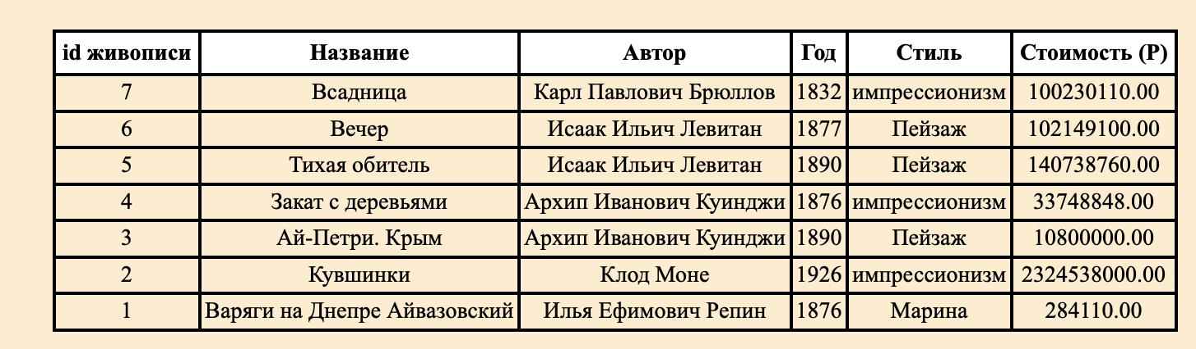

Рисунок 2 – Результат многотабличного запроса по убыванию

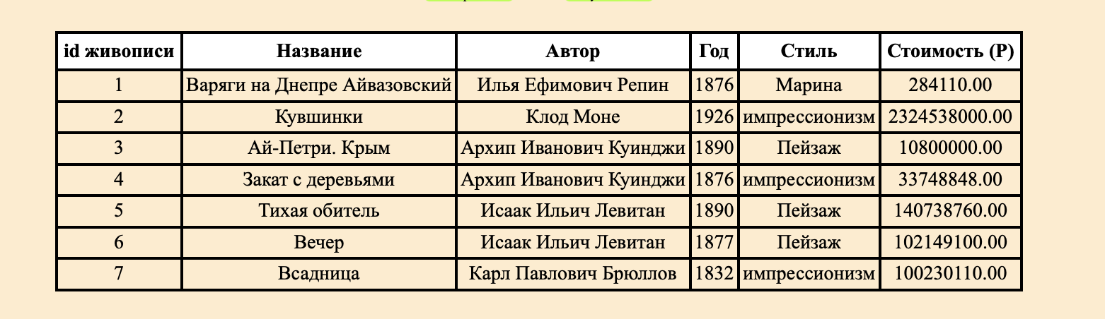

Рисунок 3 – Результат многотабличного запроса по возрастанию

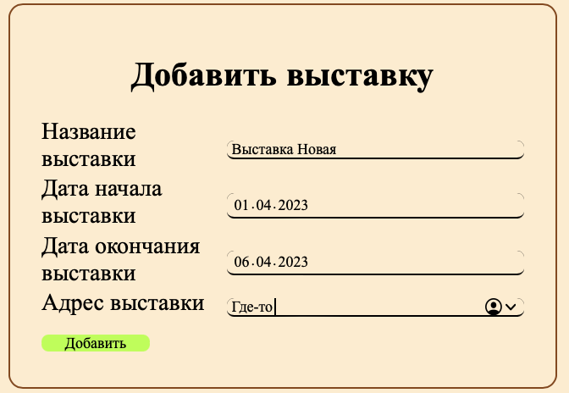

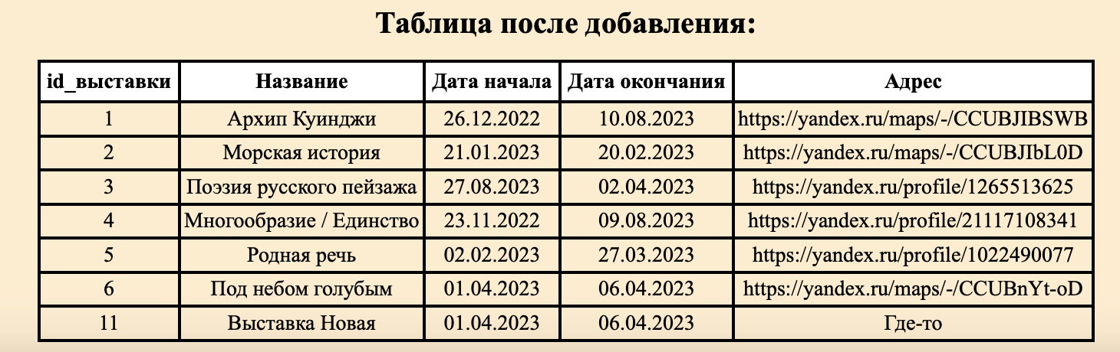

Рисунок 4 – Запрос на добавление в таблицу Выставка

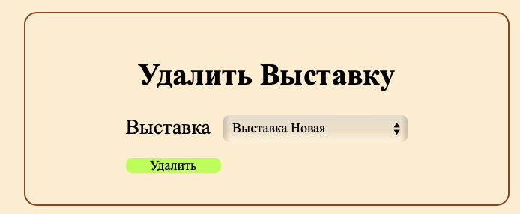

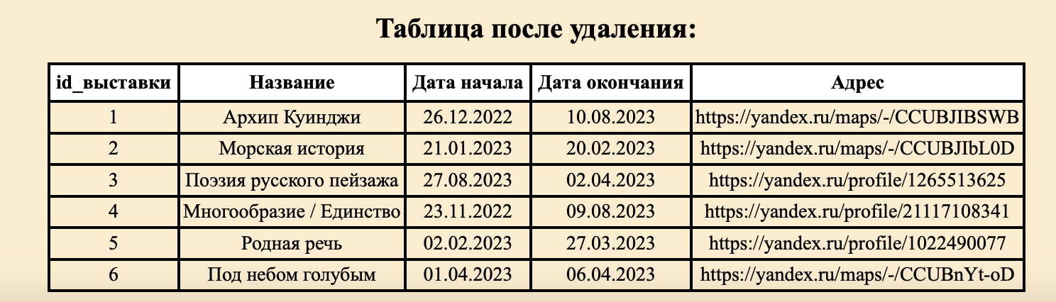

Рисунок 5 – Запрос на удаление из таблицы Выставка

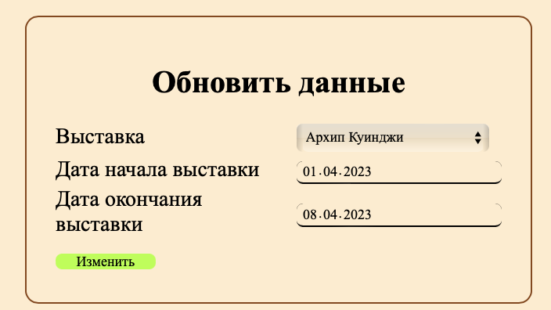

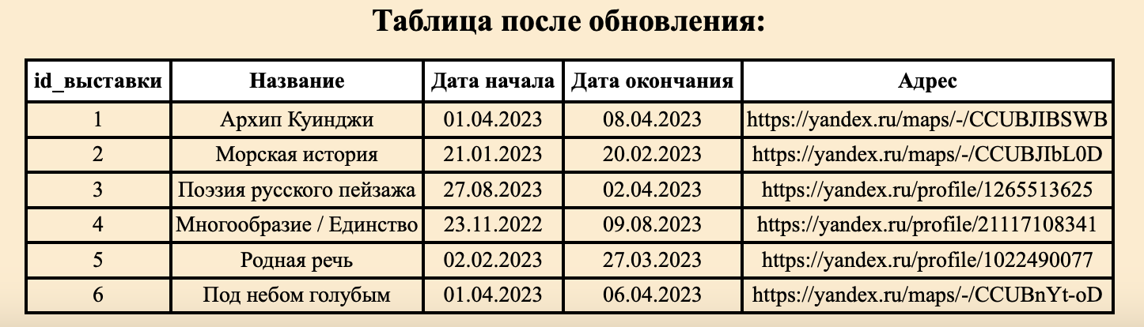

Рисунок 6 – Запрос на обновление таблицы Выставка

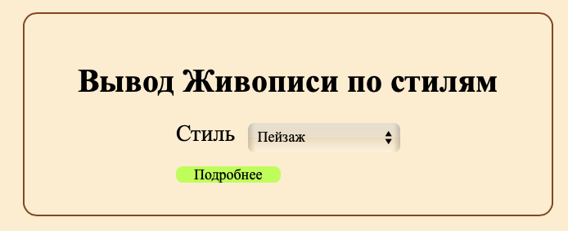

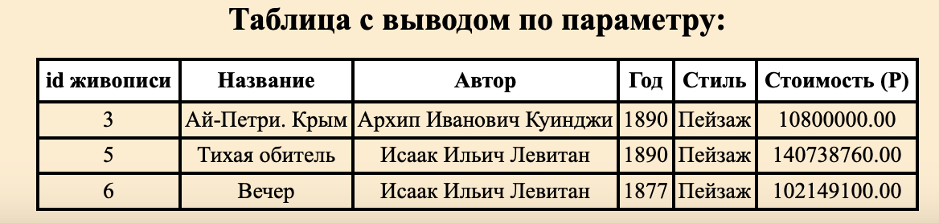

Рисунок 7 – Запрос на вывод с параметром